REQUERIMENTO ____ 2022

A vereadora que a esta subscreve, no uso das prerrogativas que lhes são conferidas pelo Regimento Interno da Câmara Municipal, requer, ouvida a casa e após os tramites regimentais, na pessoa do Exmo. Duílio de Castro Faria, QUE SEJA REALIZADA CAPINA, LIMPEZA E RETIRADA DE ENTULHO NA RUA CURUMI, BAIRRO EMILÍA.

JUSTIFICATIVA

A Pedido dos moradores vizinhos da residência. Esse local encontra-se tomado de mato e entulhos onde pode haver locais propícios para reprodução de mosquito da dengue e animais peçonhentos, prejudicando a saúde e colocando em risco a segurança dos moradores locais.

Sete Lagoas, 09 de novembro de 2022.

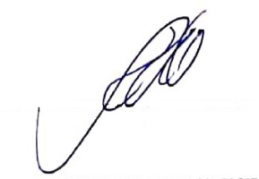
Silvia Regina
Vereadora (PSC)

